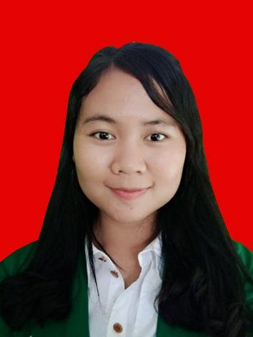**BIODATA MAHASISWA**

1. **IDENTITAS DIRI**

Nama : Sri Wahyuni Barus

NPM : 181224015

Tempat/T.Lahir : Perbahingan, 18 April 1999

Jenis Kelamin : perempuan

Agama : Kristen Protestan

Status : Belum menikah

Pekerjaan : Guru

Anak Ke : 4

Alamat : Jl. Serbaguna ujung, Helvetia

No. Telp/Hp : 0856 68760417

Dosen Pembimbing : Nurlaili, S.Pd., l. M.Hum

Judul Skripsi : The Application Of Esa (Engage, Study, Active) To Increase Students’ Vocabulary Ability At SMP Rokita Sari Bangun Purba

Indeks Kumulatif : 3,77

**II. PENDIDIKAN**

SD : SD GKPS Sibaganding

SMP : SMP Rokita Sari Bangun Purba

SMA : SMAN 1 Labuhan Deli

**III. ORANG TUA**

Nama Ayah : Edison Barus

Pekerjaan : Petani

Nama Ibu : Ernawati Br Damanik

Pekerjaan : Petani

Alamat : Dusun 1 Desa Sibaganding

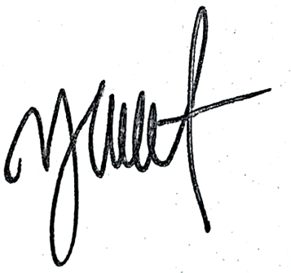Medan, 21 Desember 2023

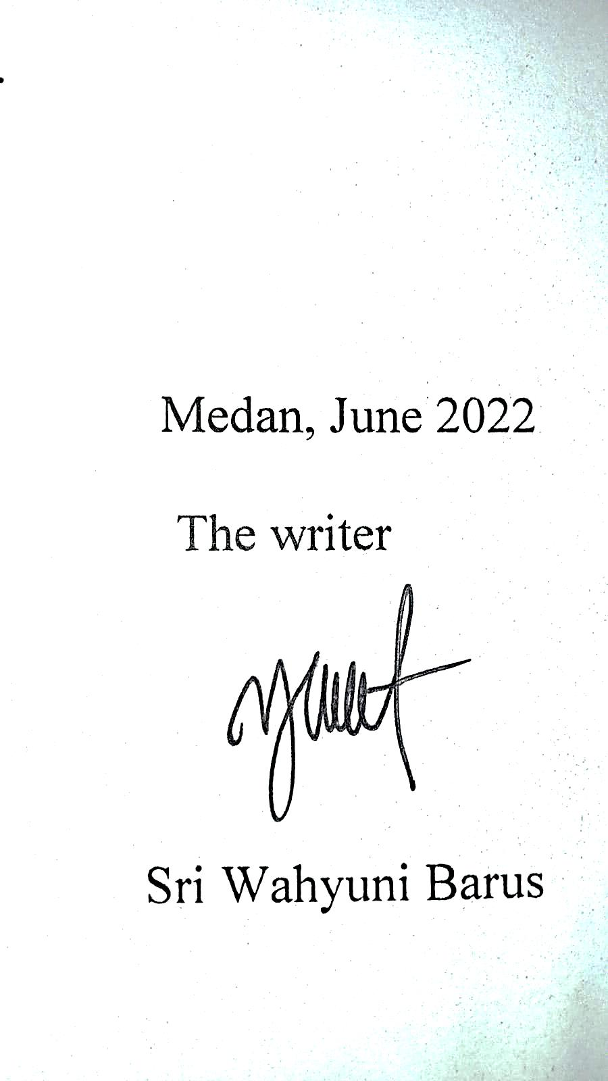

**Sri Wahyuni Barus**